Ejercicio 5 Tema 5
Mario Badallo Jiménez
UT05.SIF - TAREA 05 _ VLSM

VLSM
- Máscara de red de tamaño variable
- Se usa cuando se desea dividir una red en subredes de distintos tamaños
- La máscara varía de una red a otra.

Vamos a hacer un ejercicio práctico de redes con VLSM (Máscaras de subred de longitud variable):
Nos han dado la dirección 10.5.126.0/23 y deseamos crear las siguientes subredes:
RED A: 130 equipos (+1 de red + 1 de broadcast)

RED B: 70 equipos (+1 de red + 1 de
broadcast)

RED C: 40 equipos (+1 de red + 1 de broadcast)

RED D: 10 equipos (+1 de red + 1 de broadcast)

RED A RED C
Red 10 5 126 0/24 Red 10 5 127 128/26
Mascara 255 255 255 0 Mascara 255 255 255 192
Broadcast 10 5 126 255 Broadcast 10 5 127 191
1 Equipo 10 5 126 1 1 Equipo 10 5 127 129
Ultimo Equipo 10 5 126 254 Ultimo equipo 10 5 127 190

RED B RED D
Red 10 5 127 0 Red 10 5 127 192
Mascara 255 255 255 128 Mascara 255 255 255 240
Broadcast 10 5 127 127 Broadcast 10 5 127 207
1 Equipo 10 5 127 1 1 Equipo 10 5 127 193
Ultimo Equipo 10 5 127 126 Ultimo Equipo 10 5 127 206

Dada la dirección 140.20.0.0
Red A: 1010 Red B: 480 Red C: C1: 110equipos
C2: 95 equipos
C3: 90 equipos

Indica el nombre de cada subred, máscara, CIDR, dirección del primer y último equipo y la dirección de broadcast

Red A (1010 hosts)
Red 140 20 0 0/22
Mascara 255 255 252 0
Broadcast 140 20 3 255
1 Equipo 140 20 0 1
Ultimo Equipo 140 20 3 254
Red B(480 hosts)
Red 140 20 4 0/23
Mascara 255 255 254 0
Broadcast 140 20 5 255
1 Equipo 140 20 4 1
Ultimo equipo 140 20 5 254
Red C1 (110 hosts)
Red 140 20 6 0/25
Mascara 255 255 255 128
Broadcast 140 20 6 127
1 Equipo 140 20 6 1
Ultimo equipo 140 20 6 126
Red C2 (95 hosts)
Red 140 20 6 128/25
Mascara 255 255 255 128
Broadcast 140 20 6 255
1 Equipo 140 20 6 129
Ultimo equipo 140 20 6 254
Red C3 (90 hosts)
Red 140 20 7 0/25
Mascara 255 255 255 128
Broadcast 140 20 7 127
1 Equipo 140 20 7 1
Ultimo equipo 140 20 7 126

3.Según la figura.
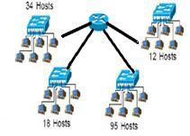
Dada la dirección 192.168.50.0, se desean crear 4 subredes. Indica el nombre de cada subred, máscara, CIDR, dirección del primer y último equipo y la dirección de broadcast

Red A (95 hosts)
Red 192.168.50.0/25
Mascara 255.255.255.127
Broadcast 192.168.50.223
1 Equipo 192.168.50.1
Ultimo Equipo 192.168.50.222
Red B(34hosts)
Red 192.168.50.128/26
Mascara 255.255.255.192
Broadcast 192.168.50.191
1 Equipo 192.168.50.129
Ultimo equipo 192.168.50.190
Red C (18 hosts)
Red 192.168.50.192/27
Mascara 255.255.255.224
Broadcast 192.168.50.223
1 Equipo 192.168.50.193
Ultimo Equipo 192.168.50.222
Red D (12 hosts)
Red 192.168.50.224/28
Mascara 255.255.255.240
Broadcast 192.168.50.239
1 Equipo 192.168.50.225
Ultimo Equipo 192.168.50.238

4.Según la figura
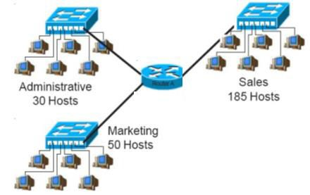
Dada la dirección 175.25.0.0, se desean crear 3 subredes. Indica el nombre de cada subred, máscara, CIDR, dirección del primer y último equipo y la dirección de broadcast

RED A (185 hosts)
Red 175.25.0.0
Mascara 255 255 255 0
Broadcast 175 25 0 255
1 Equipo 175 25 0 1
Ultimo equipo 175 25 0 254

RED B (50 hosts)
Red 175.25.1.0
Mascara 255 255 255 192
Broadcast 175 25 1 63
1 Equipo 175 25 1 1
Ultimo equipo 175 25 1 62

RED C (30 hosts)
Red 175.25.1.64
Mascara 255 255 255 192
Broadcast 175 25 1 127
1 Equipo 175 25 1 65
Ultimo equipo 175 25 1 126

5.Según la figura
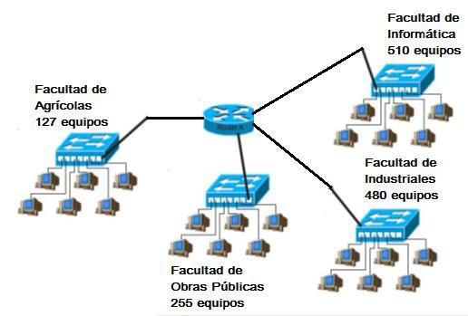
Dada la dirección 50.0.0.0, se desean crear
4 subredes. Indica el nombre de cada subred, máscara, CIDR, dirección del primer y último equipo y la dirección de broadcast

RED A (510 hosts)
Red 50 0 0 0
Mascara 255 255 254 0
Broadcast 50 0 1 255
1 Equipo 50 0 0 1
Ultimo equipo 50 0 1 254
RED B (480 hosts)
Red 50 0 2 0
Mascara 255 255 254 0
Broadcast 50 0 3 255
1 Equipo 50 0 2 1
Ultimo equipo 50 0 3 254
RED C (255 hosts)
Red 50 0 4 0
Mascara 255 255 254 0
Broadcast 50 0 5 255
1 Equipo 50 0 4 1
Ultimo equipo 50 0 6 0

RED D (127 hosts)
Red 50 0 6 0
Mascara 255 255 255 0
Broadcast 50 0 6 255
1 Equipo 50 0 6 1
Ultimo equipo 50 0 6 254

6.Según la figura
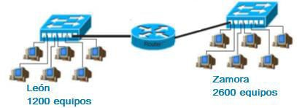
Dada la dirección 148.78.0.0, se desean crear 2 subredes. Indica el nombre de cada subred, máscara, CIDR, dirección del primer y último equipo y la dirección de broadcast

RED A (2600 hosts)
Red 148 78 0 0
Mascara 255 255 240 0
Broadcast 148 78 15 255
1 Equipo 148 78 0 1
Ultimo equipo 148 78 15 254

RED B (1200 hosts)
Red 148 78 16 0
Mascara 255 255 248 0
Broadcast 148 78 23 255
1 Equipo 148 78 16 1
Ultimo equipo 148 78 23 254

7.Se quiere montar una red como la de la figura y se dispone del rango CIDR 192.12.252.0/22
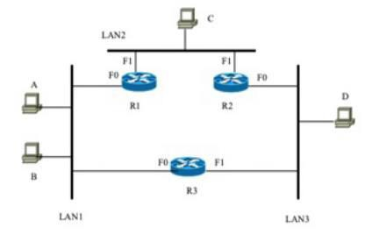
La red LAN1 necesita como máximo 500 direcciones, la LAN2 100 y la LAN3 200. Los hosts de la LAN1 están divididos en 2 grupos, A y B, con 250 direcciones cada uno.
Se pide:

Indica el nombre de cada subred, máscara, CIDR, dirección del primer y último equipo y la dirección de broadcast
LAN1
A (250)
Red 192 12 252 0
Mascara 255 255 255 0
Broadcast 192 12 252 255
1 Equipo 192 12 252 1
Ultimo equipo 192 12 252 254
B (250)
Red 192 12 253 0
Mascara 255 255 255 0
Broadcast 192 12 253 255
1 Equipo 192 12 253 1
Ultimo equipo 192 12 253 254
LAN3 (200)
Red 192 12 254 0
Mascara 255 255 255 0
Broadcast 192 12 254 255
1 Equipo 192 12 254 1
Ultimo equipo 192 12 254 254
LAN2 (100)
Red 192 12 255 0
Mascara 255 255 255 128
Broadcast 192 12 255 127
1 Equipo 192 12 255 1
Ultimo equipo 192 12 255 126

